８うｍ

小学校の教職員のみなさまへ

**ＪＡグループの**

**食農教育をすすめる**

**子ども雑誌**



授業でも！

つかえる

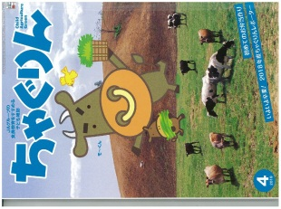

*VOL.72*



精霊のように顔を土で**→**

化粧するセピック川近

くの村の子ども

（パプアニューギニア）

**←**日干しレンガを積み上げた摩天楼の町ジバーム（イエメン）

**５１ページ**

◇記事名：『ちゃぐりん』2019年4月号

**「きせつの食＆農クイズ」**　Ｐ12～13

◇対象：社会科（5年生）、生活科（5～6年生）、学活（1～6年生）

文・藤本勇二 (武庫川女子大学 専任講師)

「きせつの食＆農クイズ」は、給食の時間の短時間指導にうってつけです。また、クイズをきっかけに教科等の学習に発展させていけるヒントがあります。今回が、最終回となります。ぜひ、バックナンバーを確認して4月からの学習に活用してください。給食に登場する食材を通して様々な内容を学ぶきっかけをつくることができます。

**１：節句の行事食　　（５～６年：家庭科　伝統食）**

各地域には、その地域の気候、風土、産業、文化、歴史等に培われた食材や産物があります。地域のよさを理解し、愛着や感謝の気持ちをもつことができるために、行事食を取り上げます。クイズで紹介されている山あそびとにしめについて知ることで、行事と行事食との関係に目を向けていきます。

そして、季節や行事にちなんだ行事食をクイズにして紹介します。正月のおせち、雑煮。節分の福豆、鰯。桃の節句のちらし寿司、蛤のお吸い物、菱餅など、いくつかを行事と行事食の対応のクイズにして、そのいわれを紹介します。子どもたちに分担して、各グループで行事と行事食を調べて発表してもいいでしょう。

こうした活動を通して、地域の産物を使って独自の料理法で作られ食べ継がれてきた郷土料理があることを知り、食文化を大切にしていこうとする気持ちをもつことにつながっていきます。

**２：雪形から学ぶ地域の暮らし　　（5年生：社会科　食糧生産）**

「食＆農クイズ」の解説から、昔は農業と季節の変化が深くかかわっていたことがよく分かります。地域ごとに、おおよそこのころにこのような農作業をする（例えば４月の中頃に畑に○○の種を蒔くなど）と決まっています。そうした地域の暮らしへ関心を持つ活動として「雪形」を取り上げます。

春から夏にかけての雪どけの時期、高い山にはまだ雪が残っています。この、斜面に残っている雪の模様を、「雪形（ゆきがた）」と言います。「雪形」とは、雪がとける春に山に現れる残雪模様の総称です。昔から農業に携わる人たちが、この「雪形」が現れる時期や見え具合などから、毎年の種まきや耕作を始める時期の目安や農事暦として大切に伝承し、実際に最近まで利用されてきました。

雪形のことを知った子どもたちは、自分たちの地域にある農事暦にかかわる自然の変化を地域の方から聞く活動につなげていきます。

**３：どこが甘い　　（1～６年：学活　野菜や果物に関心をもつ）**

「イチゴはどこが甘いか」というクイズは、子どもたちがよく知っている教材のひみつを考えていくすぐれた問いです。イチゴのひみつを知った子どもたちは、他の果物はどうなんだろうという疑問が湧いてきます。そうなると子どもたちは主体的に学んでいきます。

そこで、ブドウはどうかと調べてみます。ブドウは、枝に近い果実から熟すので上のほうが甘くなります。食べるときには下（房の先）から上に向かって食べると最後までおいしく食べられます。このように「リンゴは果皮が赤く染まり、軸が太くて果皮に張りとツヤがあるものを選ぶ」「甘いみかんを選ぶコツはヘタの軸が細いもの」といった果物の見分け方の学習へも発展させることができます。

ＪＡグループの食農教育を

すすめる子ども雑誌

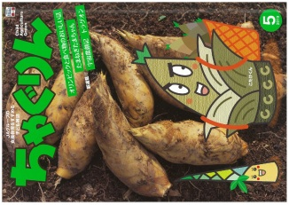

**子どもたちに伝えたい！**



2019年5月号

おすすめ記事

Child Agriculture Green

掲載ページ:10～11P

小島よしおの　野菜はトモダチ！



　野菜の葉の形や花を観察すると、どの野菜同士が仲間かヒントが隠されています。キャベツやブロッコリーの葉を比べてみたりキュウリとゴーヤの花を観察すると野菜の家系図が見えてくる学習資材として活用できます。

掲載ページ:19～23P

オリンピックと食べ物のおいしい話

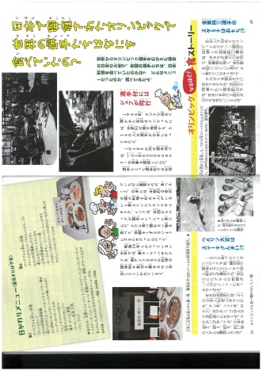

　来年は東京オリンピックの年。オリンピックの裏側で選手たちは何を食べているのかを調査しました。さらにフィギュアスケートの紀平選手や卓球の張本選手は何を食べてどんなものが好物なのかも掲載しています！

掲載ページ：148～149P

表紙の食＆農クイズ



表紙に掲載された農畜産物にまつわるクイズ企画。

今回の表紙は「牛乳」。食物繊維が豊富で、腸のそうじもしてくれるので、からだの調子を整えてくれます。あぐりスクールなどにも活用でき、クイズをしながら楽しく知識が身につきます。

掲載ページ:158～162P

アッコさんのちゃぐりん食堂

家庭料理研究家の本田明子先生によるアッコさんの新連載企画。毎月、汁物、ご飯物、野菜のおかず、肉、魚、卵などのレシピを紹介します。イラスト展開で描かれるレシピがとてもわかりやすく、親子料理教室にも活用できます。料理カードをファイルにとじておけるような仕様に変わりました。



６月号予告　ぷにゅんとジューシー オリジナル「グミ」を作ろう・・・ぷにゅんとした歯ごたえと甘酸っぱいフルーツのグミ作りを紹介します

ＪＡグループ　（一社）家の光協会